План отключений потребителей
Дата | Время | Отключаемые объекты и  территории | Причина отключения
14.02.20 | 09⁰⁰-16⁰⁰ | с. Кумляк, часть ул.: 40 лет Победы. | ВЛ 0,4 кВ №2 от ТП-124 замена опор.
14.02.20 | 09⁰⁰-13⁰⁰ | с. Лебедевка, часть ул.: Зеленая, Молодежная. Организации: Д/сад. | ВЛ 0,4 кВ №1 от ТП-322 техническое присоединение.
14.02.20 | 13⁰⁰-16⁰⁰ | с. Соколовка, часть ул.: Механическая, Партизанская, Садовая. Организации: Д/сад, ООО "Сокол" Контора, з/ток. | ВЛ 0,4 кВ №5 от ТП-320 техническое присоединение.

Уважаемые потребители электроэнергии!
Во времени отключения и включения объектов будут незначительные корректировки, но объект не может быть обесточен ранее заявленного времени.
Возможны незапланированные перерывы в электроснабжении для производства внеплановых кратковременных работ и ликвидации аварий без предупреждения.
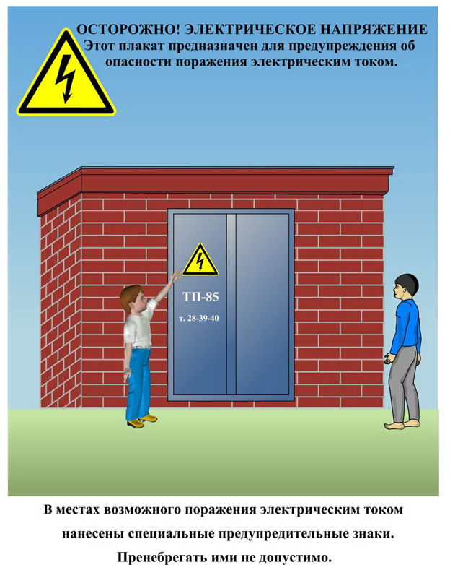
Сообщите о возможных местах поражения электрическим током!
Телефон диспетчера РЭС 3-13-01 круглосуточно.

